TRƯỜNG THCS TÙNG THIỆN VƯƠNG

**MÔN THỂ DỤC – KHỐI 6**

Tuần 23: từ ngày 22/02/2021 đến 27/02/2021

Nộp bài trước: 17 giờ 00 ngày 26/02/202

**\* LƯU Ý:**

1. Học sinh **học và làm bài trên K12online**: để được giáo viên hướng dẫn cụ thể, kịp thời những khó khăn, vướng mắc trong quá trình học, được trao đổi-thảo luận bài cùng bạn trong lớp và được ghi nhận quá trình học tập chi tiết.
2. Trừ những trường hợp học sinh đặc biệt khó khăn không thể thực hiện hoặc K12online có lỗi không thể thực hiện học (sau khi đã báo GVCN) thì học bài đăng tải trên Cổng công nghệ thông tin của nhà trường: thực hiện học, làm bài, nộp bài theo hướng dẫn cuối bài.

**HỌC SINH ÔN LẠI KỸ THUẬT BẬT NHẢY THEO LINK**

[**https://www.youtube.com/watch?v=NJ_n1jAfZQ0**](https://www.youtube.com/watch?v=NJ_n1jAfZQ0)

**GIỚI THIỆU KỸ THUẬT CHẠY NHANH(CHẠY NGẮN)**

**TƯ THẾ XUẤT PHÁT CAO**

**Link video xem bài giảng:**

[**https://youtu.be/sF-IWP9XrXE**](https://youtu.be/sF-IWP9XrXE)

1. **MỤC TIÊU:**

**1. Mục tiêu về kiến thức:**

- Học sinh xem lại kỹ thuật bật nhảy.

- Hiểu được khái niệm về kỹ thuật Chạy nhanh, thực hiện đúng tư thế xuất phát cao.

.**2. Mục tiêu về kĩ năng:**

- Học sinh nắm được các khái niện cơ bản của kỹ thuật bật nhảy.

- Thực hiện đúng các động tác và kỹ thuật chạy nhanh và áp dụng vào tập luyện hàng ngày.

**3. Mục tiêu về thái độ:**

- Rèn tính tích cực, tự giác, chinh phục thành tích của bản thân.

1. **LÝ THUYẾT**

1./ Kỹ thuật bật nhảy:

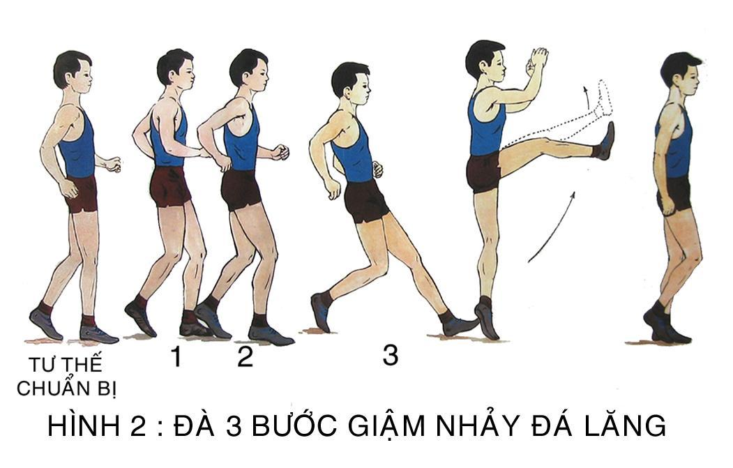

2./ Kỹ thuật chạy nhanh:

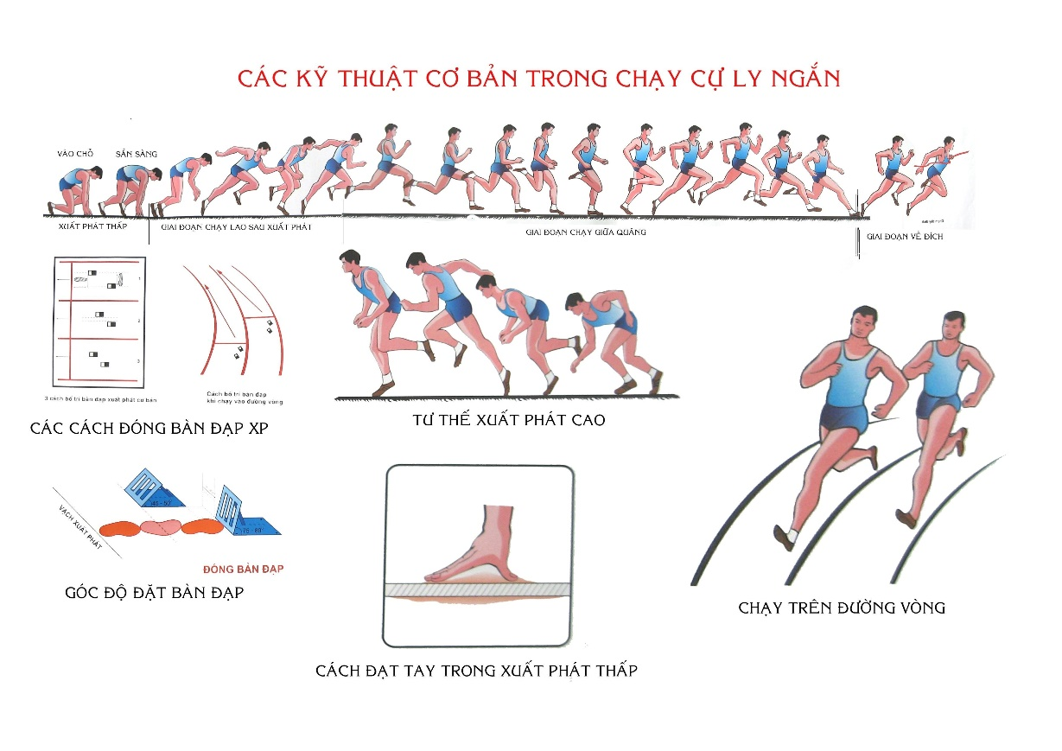

- Là kỹ thuật dùng để phát triền sức nhanh.

- Chạy nhanh(Chạy ngắn) được chia làm 4 giai đoạn kỹ thuật là: Xuất phát – chạy lao sau xuất phát – chạy giữa quãng – chạy về đích.

+ Xuất phát là tư thế chuẩn bị

+ Chạy lao sau xuất phát là tư thế giúp cho người chạy chuyển từ tư thế chuẩn bị chưa có tốc độ chuyển sang di chuyển có tốc độ từ thấp đến cao nhất.

+ Giai đoạn chạy giữa quãng là giai đoạn duy trì tốc độ cao nhất mà giai đoạn chạy lao sau xuất phát đã tạo ra.

+ Về đích là kỹ thuật đùng để tranh giành thứ hạng. Có 2 phần trên cơ thể chạm dây đích đúng là ngực và vai.

- Tư thế xuất phát cao có 2 điểm trên cơ thể tiếp xúc mặt đất.

- Xuất phát cao có 2 khẩu lệnh là Vào chỗ và Chạy.

- Mỗi người khi thực hiện chạy nhanh sẽ chạy trong 1 ô qui định có kích thước là 1m25.

- Khi về đích thì người chạy phải duy trì tốc độ nhanh nhất và không được giảm tốc độ trước khi về đích.

- Để bảo dảm an toàn khi chạy về đích: sau khi qua vạch đích thì người chạy phải chạy thêm 1 quãng đường trên 7 m sau đó mới giảm tốc độ quay mặt lại nhìn xem bạn mình ở đâu rồi mới từ từ bước ra khỏi ô chạy của mình.

- Thực hiện đúng tư thế xuất cao nên nhớ để tay đúng tư thế tay chân đối nhau. Không để tay cùng chân.

1. **BÀI TẬP**

- Sau khi xem clip hướng dẫn các em tự ôn tập tại nhà (với điều kiện đủ trang thiết bị an toàn nhé).

- Yêu cầu tập luyện nghiêm túc và thường xuyên.

- Nhớ khởi động nhẹ trước khi tập luyện.

- Nếu có phần nào chưa rõ các em liên hệ trực tiếp với thầy cô của mình để được giải thích.

**\* Hướng dẫn học, làm, và nộp bài trên Cổng công nghệ thông tin của trường:**

**Link nộp bài:**

[**https://forms.gle/BrHGCHTPWDyRaPLt9**](https://forms.gle/BrHGCHTPWDyRaPLt9)

**Thông tin giáo viên bộ môn khi cần liên hệ:**

|  |  |  |  |
| --- | --- | --- | --- |
| Họ tên giáo viên | Lớp | Zalo  điện thoại | Mail |
| Lê Công Hiếu | 6/1,2,3,4,5 | 0989036966 | lehieufc2014@gmail.com |
| Trần Công Tố | 6/6,7,8,9,10,11,12 | 0977820340 | trancongto0340@gmail.com |

**Chúc các em tập luyện tốt.**